Computing Fundamentals

PHẦN LÝ THUYẾT

HỆ ĐIỀU HÀNH:
- Lựa chọn nào dưới đây thuộc về trách nhiệm quản lý của hệ điều hành? (chọn 1)
- Các nguồn tài nguyên, phần cứng, phần mềm của hệ thống.
- Các phần mềm ứng dụng đã được cài đặt và khả dụng.
- Các phần mềm tiện ích đã được cài đặt và khả dụng.
- Các trình duyệt được sử dụng để duyệt Internet.
- Ba chức năng được cung cấp từ hệ điều hành là gì? (Chọn ba đáp án.)
- Chạy các ứng dụng.
- Sử dụng các ổ cứng ngoài.
- Chỉnh sửa các mẫu tài liệu
- Sử dụng chuột và bàn phím.
- Sửa đổi các bảng tính
- Duyệt các trang web
- Hệ điều hành nào được tạo ra để sử dụng trên điện thoại thông minh và máy tính bảng?
- Android.
- Windows
- Chrome OS
- Linux
- Lý do chính để cấu hình cập nhật hệ điều hành tự động trên máy tính PC là gì?
- Để tự động nâng cấp khi phiên bản hệ điều hành mới được phát hành.
- Để đảm bảo rằng các thiết bị ngoại vi mua mới sẽ hoạt động với máy tính
- Để bảo vệ khỏi các mối đe dọa an ninh khi phát hiện ra chúng
- Để làm mới phân vùng phục hồi
- Hai tổ hợp phím nào cho phép bạn chuyển đổi người dùng trên máy tính đang chạy Windows 8.1? (Chọn hai đáp án.)
- Nhấn F12
- Nhấn Ctrl + Alt + Del.
- Nhấn Ctrl + S
- Nhấn [Windows] + L.
- Nhấn [Windows] + S
- Bạn có thể sử dụng hai phương pháp nào để khóa máy trạm Windows? (Chọn hai đáp án.)
- Nhập từ LOCK trong hộp lệnh của menu Start
- Nhấn tổ hợp phím Ctrl + Alt + Del và chọn Lock.
- Nhấn tổ hợp phím [Windows] + L.
- Nhấp vào nút Start, nhấp vào biểu tượng Power, và nhấp vào Lock
- Bạn lựa chọn tất cả các nội dung trong tập tin văn bản. Bạn muốn xóa nội dung khỏi tài liệu và đặt vào bộ lưu trữ tạm thời trong bộ nhớ để có thể đặt nội dung đó vào một tài liệu khác. Bạn nên sử dụng phím tắt bàn phím nào?
- Ctrl + C
- Ctrl + V
- Ctrl + A
- Ctrl + X.
- Máy tính của bạn đang chạy hệ điều hành Microsoft Windows 8. Một trong những chương trình của bộ chương trình cài đặt bị hỏng nghiêm trọng. Quá trình cài đặt bị lỗi khi bạn cố gắng cài đặt từ phương tiện gốc. Bạn nên làm gì?
- Xóa bỏ thư mục có chứa các tập tin chương trình.
- Khởi động máy tính từ phương tiện cài đặt Windows.
- Khởi động lại Windows ở chế độ Safe Mode.
- Gỡ bỏ cài đặt chương trình.
- Bạn muốn tìm kiếm trên ổ đĩa cứng trong máy tính của bạn để biết các khu vực nào đĩa lỗi và cố gắng sửa chữa bất kỳ lỗi nào được tìm thấy. Bạn nên sử dụng tiện ích ổ đĩa nào của Windows?
- diskcomp
- diskpart
- chkdsk.
- Defrag
- Bạn mở hộp thoại trợ giúp (Help) từ màn hình Desktop của hệ điều hành Windows 7 như thế nào? (Chọn 2)
- Nhấn F1.
- Nhấn F12
- Nhấn Ctrl + Alt + Delete
- Nhấn Ctrl + H
- Bạn đang khắc phục sự cố máy tính đang chạy hệ điều hành Windows 8.1. Bạn khởi động lại máy tính và chọn "Enter Safe Mode" từ các tùy chọn khởi động nâng cao. Kết quả của hành động này là gì?
- Máy tính sẽ cố gắng khởi động lại bằng cách sử dụng cấu hình gần nhất dẫn đến khởi động thành công
- Phương tiện di động sẽ bị vô hiệu hóa và đĩa ghi được sẽ được coi là chỉ đọc sau khi khởi động
- Chỉ có nguồn lực tối thiểu và các trình điều khiển cần thiết để khởi động Windows sẽ được khởi chạy trong quá trình khởi động.
- Người dùng sẽ được nhắc nhở các nguồn để tải trong quá trình khởi động
- Hệ điều hành nào thường bị phần mềm độc hại nhắm mục tiêu nhất?
- Mac OS X
- Microsoft Windows.
- Linux
- iOS
- Android
- Điều gì xảy ra khi một máy tính được đặt trong chế độ Sleep? (Chọn 1)
- Máy tính được đăng xuất nhưng các chương trình vẫn đang chạy
- Duy trì trạng thái hiện hành của tất cả chương trình và tập tin trong bộ nhớ và duy trì máy tính ở chế độ tiêu thụ ít điện năng
- Duy trì trạng thái hiện hành của tất cả chương trình và tập tin trong đĩa cứng và tắt hệ thống
- Duy trì trạng thái hiện hành của tất cả chương trình và tập tin trong bộ nhớ và trong đĩa cứng và tắt hệ thống
- Phát biểu nào dưới đây nói về lệnh Undo là đúng nhất? (Chọn 1)
- Nó lặp đi lặp lại các hành động gần đây nhất.
- Nó xóa các hành động gần đây nhất
- Nó đảo ngược hành động gần đây nhất.
- Nó khôi phục các hành động gần đây nhất.
- Các tùy chọn nào dưới đây là đúng khi chạy chương trình Windows Disk Cleanup trên ổ cứng? (Chọn 6)
- Kiểm tra ổ đĩa (Check now)
- Làm trống Recycle Bin
- Xóa các tập tin tạm thời sinh ra khi sử dụng Internet Explorer hoặc khi cài đặt các ứng dụng
- Chống phân mảnh các tập tin (Defragment)
- Xóa các Log files phát sinh trong quá trình cài đặt các ứng dụng
- Xóa các file nén cũ
- Cho phép người dùng chọn tập tin để xóa
- Tính toán không gian đã sử dụng và không gian trống trên đĩa
- Những công cụ hệ thống (Sytem tools) nào có thể được áp dụng cho ổ đĩa cứng? (Chọn 2)
- System Restore
- Disk Cleanup
- Disk Defragmenter
- Backup
- Task Scheduler
- Character Map
- Compress Drive
- Thành phần nào dưới đây cung cấp các chỉ thị cho CPU để giao tiếp với yêu cầu thiết bị khi máy tính được bật lên?
- The System HAL
- The System CMOS
- The System REGISTRY
- The System BIOS
- Sắp xếp các đơn vị đo đơn vị thông tin theo thứ tự tăng dần
  - Bit
  - Byte
  - Kilobyte
  - Terabyte
  - Gigabyte
  - Megabyte

1a 2b 3c 4f 5e 6d
- Trên một máy tính mới và chưa thực hiện các tùy chỉnh, hành động sử dụng chuột nào bạn dùng để kích hoạt một biểu tượng đã chọn? (chọn 1)
- Nhấp chuột
- Nhấn Ctrl và nhập chuột
- Nhấp đúp
- Nhấp chuột phải
- Nhấp vào biểu tượng thích hợp để hiển thị các chương trình khác có thể chạy ở chế độ nền


- Các tùy chọn nào dưới đây là hệ điều hành? (Chọn 6)
- Windows 7
- Linux
- Android
- Microsoft Office
- Ubuntu
- Macintosh OSX
- Fedora
- Adobe Acrobat
- Bằng cách nào để có thể cập nhật hệ điều hành trong trường hợp máy không được thiết lập cập nhật tự động?
- Nhấp chuột phải trên Start menu và chọn Windows Update
- Nhấp chuột phải trên Desktop và chọn Windows Update
- Truy cập vào website www.windowsupdate.com
- Nhập chuột vào Start menu, All programs và chọn Windows Update
- Nhấp chuột vào vị trí cho phép hiển thị thuộc tính mã hóa của tập tin?

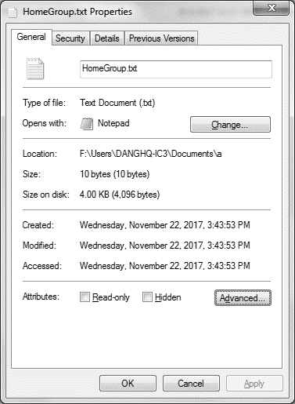
- Kết thúc chương trình Internet Explorer đang bị treo bằng trình quản lý tác vụ.

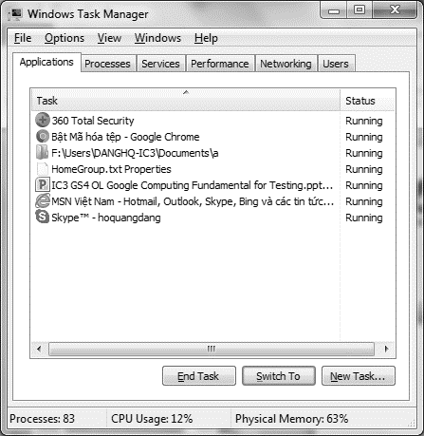
- Phát biểu nào là đúng khi hệ điều hành đang chạy ở chế độ Safe Mode? (Chọn 1).
- Chuột và các thiết bị lưu trữ không hoạt động
- Các dịch vụ mạng được kích hoạt nhưng hạn chế một số dịch vụ
- Các dịch vụ mạng không được kích hoạt
- Các dòng nhắc lệnh được kích hoạt thay vì hệ điều hành
- Hệ điều hành chỉ tải các tập tin hệ thống cơ bản, các dịch vụ cơ bản và các drivers cơ bản

TẬP TIN VÀ THƯ MỤC
- (Nối) Sắp xếp từng đuôi tập tin với mô tả loại tập tin tương ứng
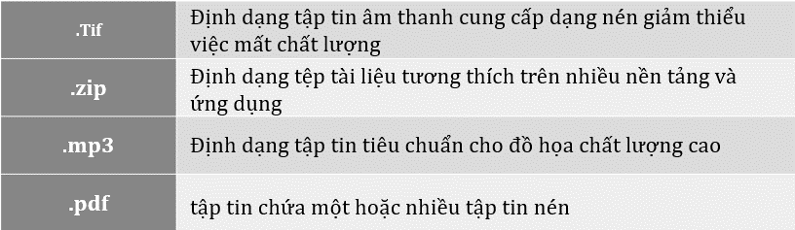
- Dạng xem thư mục nào (folder view) được hiển thị trong hình ảnh?
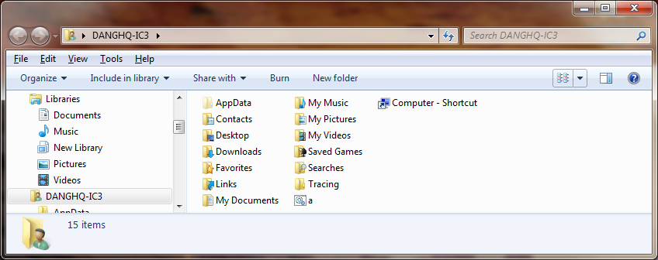
- Danh sách (List)
- Nội dung (Content)
- Kiểu lát gạch. (Tiles)
- Chi tiết (Details)
- Bạn mở My Computer trong menu Windows Start. Bạn nhấp chuột vào để lựa chọn một mục. Bạn muốn tạo một biểu tượng trên màn hình máy tính mà bạn có thể nhấp đúp chuột vào để mở mục đó. Bạn nên làm gì?
- Nhấn Ctrl + S
- Nhấp chuột phải và chạy Create Shortcut.
- Nhấn Alt + Tab
- Nhấp chuột phải và chạy Properties
- Chuỗi tìm kiếm nào là cách hiệu quả nhất để tìm kiếm tài liệu có tên scuba diving.pdf trong Microsoft Windows?
- Nhập scuba trong hộp Tìm Kiếm
- Nhập .pdf trong hộp Tìm Kiếm
- Nhập scuba?.doc trong hộp Tìm Kiếm
- Nhập scuba*.pdf trong hộp Tìm Kiếm.
- Bạn đang ở múi giờ miền Trung và muốn thay đổi máy tính xách tay hệ điều hành Windows của bạn sang múi giờ miền Đông. Bạn nên làm gì?
- Nhấp chuột phải vào ngày và giờ trên thanh công cụ, nhấp vào Adjust date/time và nhấp vào Time zone.
- Nhấn vào tổ hợp phím [Windows] + T, nhấp vào Time; language, và Date; time, và nhấp vào Time zone
- Nhấn vào tổ hợp phím [Winows] + T, nhấp vào Time; language, và Date; time, và nhấp vào Set time automatically
- Nhấp chuột phải vào ngày và giờ trên thanh công cụ, nhấp vào Adjust date/time, và nhấp vào Set time automatically
- Những đuôi tập tin (extension) nào được sử dụng cho các tập tin cài đặt ứng dụng Linux? (Chọn hai đáp án.)
- .rpm.
- .exe
- .cab
- .deb.
- .app
- Sắp xếp các bước sau đây theo thứ tự đúng để di chuyển một tập tin vào một thư mục khác với thư mục ban đầu.
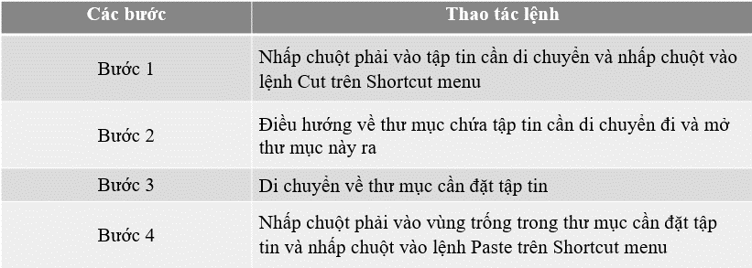
- Sắp xếp các bước sau đây theo thứ tự đúng để sao chép một tập tin vào một thư mục khác nhưng vẫn giữ tập tin gốc ở thư mục chứa nó.
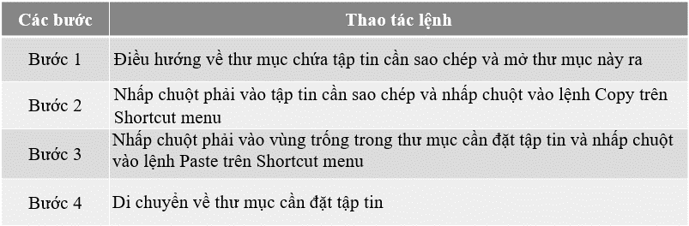
- Nếu bạn thấy thông báo lỗi rằng một tập tin không thể sử dụng được (the file might become unsuable), điều này có nghĩa là gì?
- Bạn đang cố gắng truy cập vào một tập tin nhưng chương trình cần thiết để mở nó chưa được cài đặt trên máy tính của bạn
- Bạn đang cố gắng để khôi phục lại một tập tin mà không được xóa bởi bạn
- Bạn đang xóa một tập tin
- Bạn đang đổi tên một tập tin mà không nhập phần mở rộng (loại) tập tin
- Chương trình Outlook vẫn chạy ngầm trên máy tính của bạn, tắt tiến trình Outlook.exe bằng trình quản lý tác vụ?

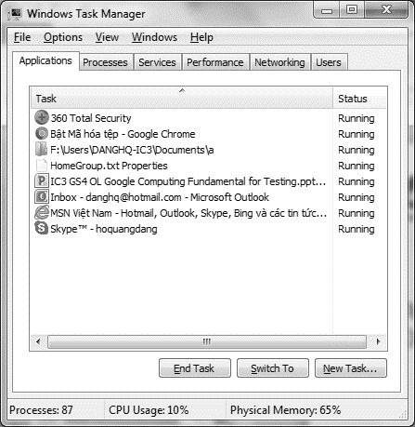
- Click chuột vào vị trí cho phép xóa các tiêu chí tìm kiếm?
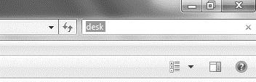
- Ý nghĩa của Recycle Bin (thùng rác) là gì?
- Cho biết bạn có thể xóa một số thư mục cũ hơn
- Cho biết bạn có các tập tin cũ bị xoá
- Lưu trữ các tập tin đã bị xóa hoặc thư mục được tạo ra bởi những người chia sẻ máy tính của bạn
- Một khu vực lưu trữ tạm thời cho các tập tin và thư mục bị xóa
- Đâu là phần mở rộng của tập tin cho biết các tập tin đó có thể là một bức ảnh?
- .com
- .swf
- .jpg
- .m4a
- .gif
- .png
- Phím nào được dùng để đổi tên tập tin/thư mục?
- F1
- F2
- F3
- Ctrl
- Shift
- Alt
- Bạn có thể nói gì về biểu tượng (Icon) của một tập tin hoặc thư mục là đường tắt (shortcut)?
- Các biểu tượng xuất hiện trong một màu sắc khác nhau bên trong một hộp đánh dấu
- Các biểu tượng này xuất hiện bên phải màn hình windows
- Các biểu tượng này hiển thị một mũi tên ở góc dưới bên trái biểu tượng
- Nhưng dữ liệu được lưu trong một thư mục đặc biệt được gọi là đường tắt (shortcut)?
- Nếu bạn thấy một thông báo nói rằng bạn không thể xem một thư mục trên mạng, điều này có nghĩa là gì?
- Bạn chưa chọn đúng thư mục trong chương trình quản lý tập tin
- Bạn không có đủ quyền để xem hoặc truy cập vào các nội dung của thư mục này
- Máy tính của bạn không nhận ra máy in được cài đặt
- Bạn chưa đăng nhập vào hệ thống mạng
- Ý nghĩa của một đường dẫn là gì?
- Cho biết các “tuyến đường” chính xác cần phải đi qua để đến được vị trí của một tập tin
- Chức các dữ liệu bạn đã nhập và muốn lưu trữ
- Tập tin hệ thống có chứa hướng dẫn chi tiết về các nhiệm vụ cần thực hiện
- Xác định tên đăng nhập và mật khẩu trước khi bạn có thể nhập dữ liệu của mình
- Điều gì xảy ra khi bạn nhấp, giữ và kéo con trỏ chuột ở một góc cửa sổ?
- Chiều cao của cửa sổ được thay đổi kích cỡ
- Cửa sổ sẽ thay đổi kích thước cả hai chiều liền kề với góc
- Cửa sổ thay đổi màu sắc
- Chiều rộng của cửa sổ thay đổi kích cỡ
- Thanh nào sẽ hiển thị vị trí hiện tại của một tập tin hoặc thư mục?
- Title Bar – Thanh tiêu đề
- Command Bar – Thanh lệnh
- Menu Bar – Thanh menu
- Address Bar – Thanh địa chỉ
- Các lệnh/menu/shortcut/thao tác nào trên màn hình Windows Explorer có thể được sử dụng để sao chép hoặc di chuyển tập tin/thư mục? (Chọn 5)

- Tools
- View
- Edit
- File
- Organize
- Ctrl+X
- Ctrl+C
- Right click mouse

PHẦN CỨNG MÁY TÍNH
- Loại ổ lưu trữ nào cung cấp tốc độ tốt nhất?
- HDD
- SSD
- Flash
- Jump
- Kết nối loại bộ phận với từng thiết bị.
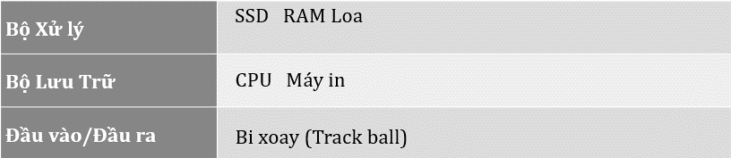

Bộ xử lý: CPU, RAM
Bộ lưu trữ: SSD
Đầu vào/Đầu ra: Bi xoay, Loa, Máy in
- Phát biểu nào sau đây mô tả bộ xử lý lõi kép?
- Bộ xử lý, bộ nhớ đệm cache và sơ đồ mạch điện đường dây hoàn toàn riêng biệt cho mỗi lõi.
- Hệ điều hành nhận ra một bộ xử lý lõi kép là hai bộ xử lý riêng biệt.
- Bộ xử lý được phân phối thông qua hai chip riêng biệt.
- Hiệu suất của một bộ xử lý lõi kép gấp đôi hiệu suất của bộ xử lý lõi đơn.
- Dung lượng điển hình trong bộ nhớ dành cho máy tính bảng là bao nhiêu?
- 32 Kilobytes
- 2 Terabytes
- 512 Megabytes.
- 16 Gigabytes
- Một byte gồm bao nhiêu bit?
- 4
- 8.
- 16
- 32
- Thiết bị nào là thiết bị đầu ra? (Chọn hai đáp án.)
- Máy in.
- Loa.
- Bàn phím
- Chuột cảm ứng
- Chuột
- Nối từng loại thiết bị với mô tả của chúng.
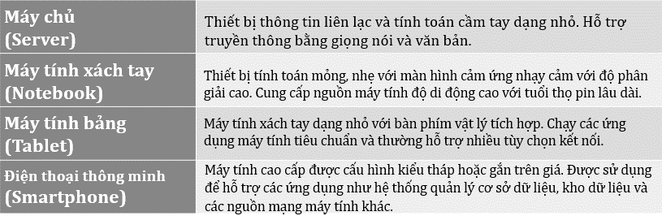
- Bạn đang bắt đầu một doanh nghiệp nhỏ hosting website và muốn cung cấp dự phòng trong trường hợp phần cứng bị lỗi. Bạn nên sử dụng thiết bị nào?
- Máy tính bảng
- Máy tính để bàn
- Máy tính xách tay
- Máy chủ.
- Hai cách sử dụng nào phù hợp nhất với máy tính xách tay? (Chọn hai đáp án.)
- Xem và chỉnh sửa các tập tin bảng tính và xử lý văn bản khi đi lại.
- Lưu trữ tập tin như một vị trí trung tâm để chia sẻ với các máy tính khác
- Thiết bị di động để hỗ trợ truyền thông bằng văn bản và giọng nói.
- Dễ dàng nâng cấp các thiết bị như bộ nhớ, bộ xử lý và thay đổi các yêu cầu lưu trữ
- Lợi thế của máy tính để bàn truyền thống so với máy tính xách tay là gì? (Chọn hai đáp án.)
- Máy tính để bàn hỗ trợ các thẻ (card) mở rộng định dạng tiêu chuẩn có thể được dùng để bổ sung hoặc nâng cấp các tính năng và chức năng.
- Máy tính để bàn tiêu tốn ít năng lượng và tạo ra ít nhiệt hơn
- Máy tính để bàn truy cập dễ dàng hơn cho việc sửa chữa.
- Máy tính để bàn hỗ trợ nhiều ứng dụng hơn
- Bạn đang quyết định xem nên mua máy tính xách tay hay máy tính bảng. Nối từng thiết bị với lợi ích tương ứng của chúng
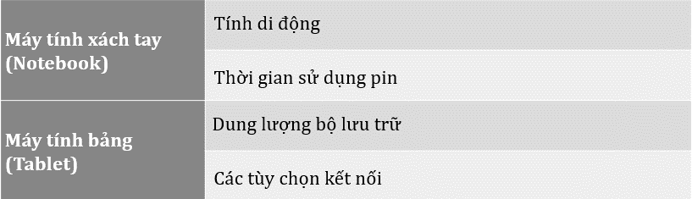
- Bạn đang định mua một thiết bị tính toán cá nhân mới cho gia đình. Bạn muốn giảm thiểu chi phí. Bạn có kế hoạch sử dụng thiết bị cho nhiều ứng dụng như xử lý văn bản, nghe nhạc, xem phim trực tuyến và chơi trò chơi trực tuyến. Bạn muốn mình có thể tự thực hiện việc nâng cấp và sửa chữa đơn giản. Loại thiết bị nào đáp ứng tốt nhất nhu cầu của bạn?
- Máy tính xách tay
- Máy chủ
- Máy tính để bàn.
- Máy tính bảng
- Hiệu suất máy tính được đo như thế nào? Nối các thuật ngữ với định nghĩa của chúng.
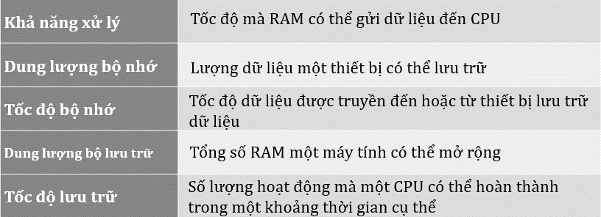
- Loại đầu nối nào được sử dụng với các kết nối có dây Ethernet tiêu chuẩn?
- DB-25
- RJ-45
- RJ-11
- DB-15
- Sắp xếp các thiết bị theo nhóm:
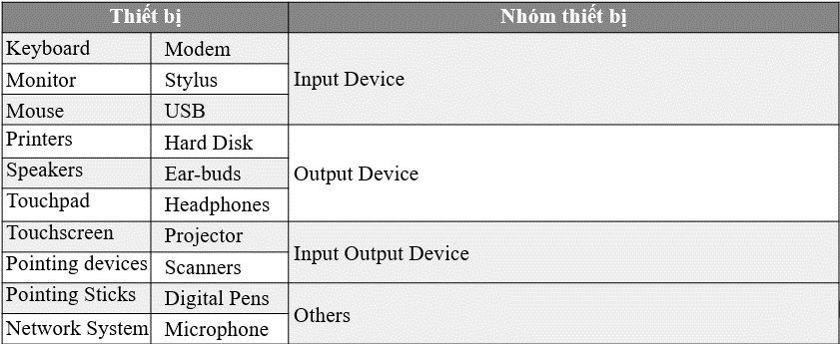
- Điều gì là sự khác biệt giữa RAM và Đĩa cứng trong một máy tính? (Chọn 1)
  - Bộ nhớ RAM là bất biến (non-volatile), có nghĩa là nó đáng tin cậy hơn so với đĩa cứng. Ổ đĩa cứng là bất biến (volatile), có nghĩa là nó dễ bị tổn thương.
  - RAM là khả biến, nó không lưu giữ thông tin trong bộ nhớ sau khi tắt máy. Ổ đĩa cứng là bất biến, nó vẫn còn giữ lại thông tin trong bộ nhớ sau khi tắt máy.
  - Bộ nhớ RAM không phải là khả biến, nó vẫn còn giữ lại thông tin trong bộ nhớ sau khi tắt máy. Ổ đĩa cứng cũng là bất biến, nó vẫn còn giữ lại thông tin khi tắt máy.
  - RAM là khả biến, nó phải được xử lý cẩn thận khi gỡ bỏ hoặc thay thế. Ổ đĩa cứng là không khả biến, nó có khả năng chịu đựng khi di chuyển trong quá trình loại bỏ hoặc thay thế.
- Thiết bị nào có được thiết kế tốt nhất cho việc truyền thông và có tính di động?.
- Laptop
- Netbook
- Server
- Desktop
- Những hạn chế của việc sử dụng Netbook là gì? (Chọn 2)
  - Tính di động
  - Kích cỡ màn hình
  - Thời gian khởi động
  - Dung lượng lưu trữ
- Sắp xếp các loại bộ nhớ theo nhóm:
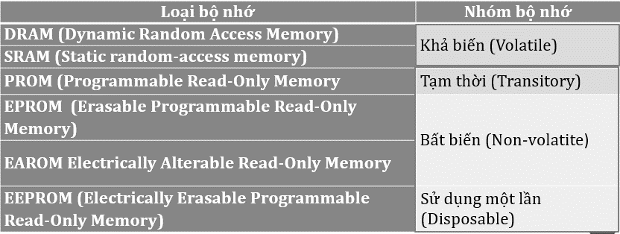
- Điện thoại thông Minh có thể chấp nhận dạng thức chỉ thị nào? (Chọn 2)
- Storage
- Power Supply
- User
- Another computer system
- Sắp xếp các loại cáp nối phù hợp với các thiết bị
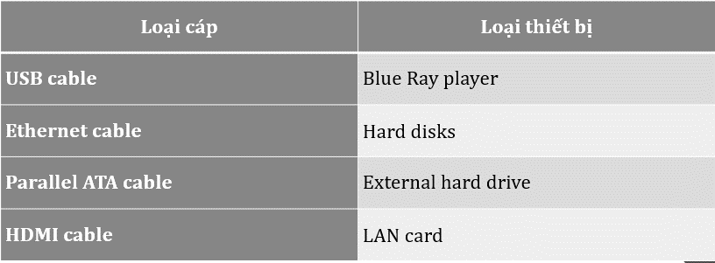
- Sắp xếp các loại cổng (Port) phù hợp với các loại nguồn hoặc thiết bị được kết nối
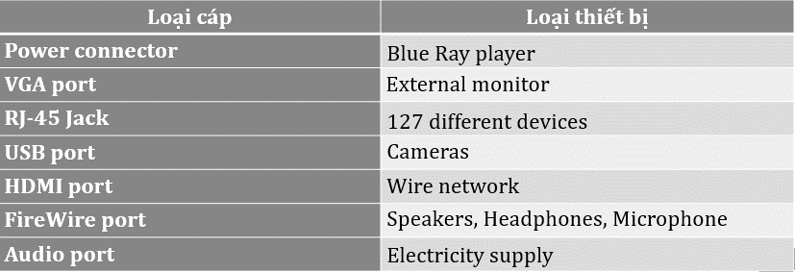
- ROM là viết tắt của cụm từ nào sau đây?
- Storage of Memory
- Resources of Memory
- Read Only Memory
- Random Output Measure
- Thành phần nào quyết định việc khởi động máy tính? (Chọn 1)
- ROM - BIOS
- RAM
- CPU
- Power
- Tùy chọn nào dưới đây là mục đích của RAM? (Chọn 1)
- Cung cấp lưu trữ lâu dài và bất biến (non-volatile)
- Cung cấp lưu trữ tạm thời và bất biến (non-volatile)
- Cung cấp lưu trữ lâu dài và khả biến (volatile)
- Cung cấp lưu trữ tạm thời và khả biến (volatile)
- SRAM & DRAM là loại bộ nhớ có đặc điểm gì (Chọn 2)?
- Khả biến
- Truy cập ngẫu nhiên
- Bộ nhớ chỉ đọc
- Bộ nhớ Flash USB
- Tùy chọn nào dưới đây là các đường mạch điện tử liên kết các thiết bị khác nhau? (Chọn 1)
- Bus
- Cable
- Expansion Slot
- Bandwidth
- Thiết bị nào có các đặc điểm sau đây:
- Kích thước màn hình và bàn phím nhỏ, trọng lượng nhẹ,
- Bộ xử lý sử dụng điện năng thấp nên tuổi thọ pin kéo dài,
- Tính năng đồ họa tích hợp nên hạn chế đồ họa chuyên sâu,
- Dung lượng RAM và HDD thấp,
- Ổ CD/DVD kết nối thông qua cổng USB,
- Tính tiện lợi và lưu động cao
- Notebook
- Netbook
- Tablet
- Smart Phone
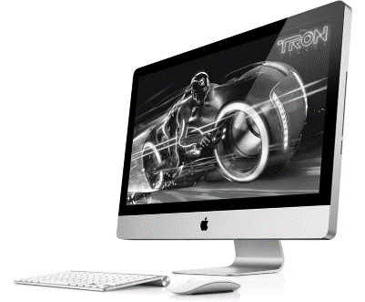
- Những hạn chế của việc sử dụng Netbook là gì? (Chọn 2)
- Tính di động
- Kích cỡ màn hình
- Thời gian khởi động
- Dung lượng lưu trữ
- Máy tính trong hình bên là?
- Apple notebook
- PC Desktop
- PC notebook
- MAC desktop
- Loại máy tính nào thường dùng để chạy phầm mềm chuyên môn hóa (specialized) và được dành để chia sẻ tài nguyên, quản lý nguồn dữ liệu lớn?
- Netbook
- Desktop
- Tablet
- Server
- Ba lợi thế của ổ đĩa thể rắn so với ổ đĩa từ tính truyền thống là gì? (Chọn 3)
- Không suy hao theo thời gian và quá trình sử dụng
- Thời gian khởi động nhanh hơn
- Không yêu cầu cung cấp nguồn điện liên tục để duy trì dữ liệu
- Không cần bộ pin dự phòng
- Không có bộ phận chuyển động nên ít bị gãy vỡ
- Ít tỏa nhiệt hơn
- Nếu bạn có một thiết bị màn hình IPad, khi đó hai thiết bị trỏ (Pointing devices) mà bạn có thể sử dụng thay thế nếu bạn không có một con chuột là gì?
- Stylus
- Pencil
- Bàn phím
- Phím chức năng F1
- Finger (ngón tay)

CONTROL PANEL
- Bạn đã chạy setup.exe từ CD của nhà sản xuất để cài đặt một ứng dụng trên máy tính vận hành trên Hệ điều hành Windows 8. Ứng dụng tạo ra thư mục sau đây: C:\Program Files\My Application. Ứng dụng bị lỗi mỗi khi bạn thử khởi chạy nó. Bạn muốn xóa bỏ ứng dụng. Bạn nên làm gì?
- Kéo biểu tượng ứng dụng vào thùng rác
- Gỡ bỏ cài đặt thông qua Control Panel.
- Gỡ bỏ cài đặt từ menu con Taskbar
- Xóa bỏ thư mục Program Files
- Bạn nên nhấp chuột vào đâu để cấu hình cập nhật hệ điều hành Windows tự động?
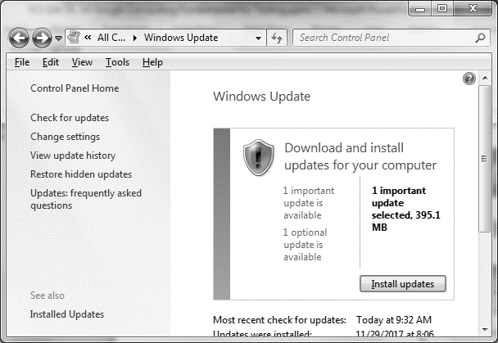
- Tùy chọn nào dưới đây chứa các thông tin về cấu hình hệ thống tại một thời điểm cụ thể?
- System event
- Restore data
- System restore
- Restore point
- Nối các công cụ Ease of Access với chức năng của chúng
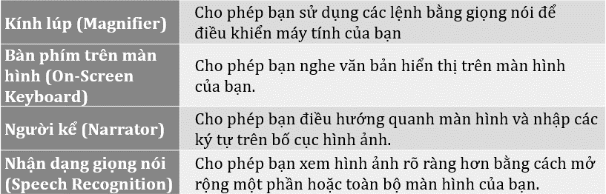
- Tùy chọn nào dưới đây được sử dụng để install/uninstall/reinstall một ứng dụng trong Windows? (Chọn 1)
- Desktop
- Flash drive
- Hard drive
- Control Panel
- Software preferences
- Những bước nào cần được thực hiện khi một phần mềm ứng dụng liên tục xảy ra vấn đề? (Chọn 2)
- Xóa ứng dụng
- Cài đặt lại ứng dụng
- Gỡ bỏ ứng dụng
- Thay thế bằng phần mềm ứng dụng khác
- Tính năng nào của Control Panel dùng để thay đổi chủ đề (theme) trên Windows desktop? (Chọn 1)
- User Accounts
- Display
- Default Programs
- Personalization
- Để lựa chọn một màu sắc chi tiết cho các đường viền cửa sổ, bạn sẽ nhấp chuột vào đâu?
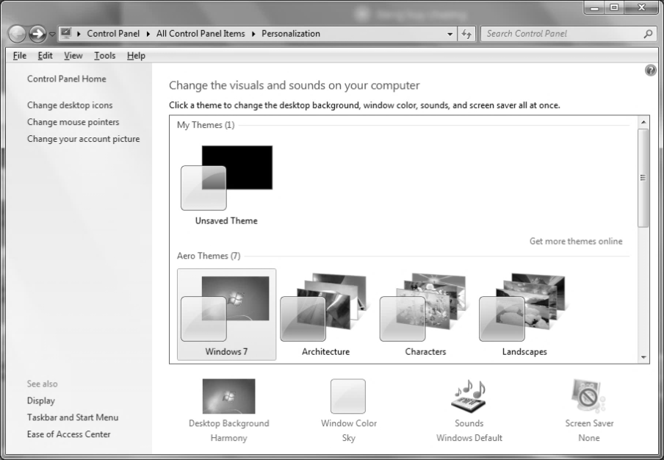
- Loại tài khoản nào bị hạn chế quyền cài đặt các chương trình trên máy cục bộ hoặc ổ đĩa mạng?
- Standard User
- Administrator
- Adminstrative
- Limited User

PHẦN MỀM MÁY TÍNH
- Loại giấy phép phần mềm nào bạn được cung cấp cùng với mã nguồn và được cấp phép rõ ràng để sửa đổi và phân phối lại ứng dụng?
- Phần mềm miễn phí
- Phần mềm chia sẻ
- Nguồn mở.
- Cơ sở
- Phát biểu nào dưới đây nói về Thỏa Thuận Cấp Phép cho Người Dùng Cuối (EULA) là chính xác?
- Người dùng được phép sửa đổi và phân phối lại mã nguồn ứng dụng
- Giấy phép quy định các hướng dẫn nhưng KHÔNG ràng buộc pháp lý đối với bất kỳ bên nào
- Giấy phép nêu chi tiết cách có thể và không thể sử dụng phần mềm.
- Giấy phép không quy trách nhiệm cho nhà sản xuất
- Văn phòng của bạn đã mua một ứng dụng mới cho phép bạn cài đặt ứng dụng trên số lượng máy tính cụ thể. Bạn chỉ được phép sử dụng ứng dụng trong văn phòng. Điều này mô tả loại giấy phép nào?
- Giấy phép theo vị trí (Site license).
- Giấy phép nguồn mở (Open-source license)
- Giấy phép phần mềm chia sẻ (Shareware license)
- Giấy phép Thỏa Thuận Cấp Phép cho Người Dùng Cuối (EULA)
- Bạn có thể tải xuống và cài đặt một ứng dụng miễn phí. Bạn bị hạn chế một phần tính năng được mô tả trừ khi bạn phải trả một khoản nhỏ chi phí cấp phép. Thỏa thuận cấp phép cho người dùng cuối (EULA) nói rằng bạn không thể phân phối lại ứng dụng. Ứng dụng này được phân phối theo chế độ giấy phép nào?
- Phần mềm miễn phí (Freeware)
- Phần mềm chia sẻ (Shareware).
- Nguồn mở (Open-Source)
- Theo máy (Per-seat)
- Loại giấy phép nào cung cấp cho người dùng một hoặc nhiều bản sao phần mềm, tuy nhiên nhà xuất bản vẫn giữ lại quyền sở hữu của các bản sao phần mềm đó?
- Giấy phép độc quyền
- Thỏa Thuận Cấp Phép cho Người Dùng Cuối (EULA)
- Giấy Phép Công Cộng Chung GNU
- Giấy phép đơn
- Đặc điểm của Thỏa Thuận Cấp Phép cho Người Dùng Cuối (EULA) là gì?
- Giấy phép EULA thuộc về tổ chức/công ty và nhà phát hành hoặc nhà cung cấp phần mềm (Giấy phép của EULA nằm giữa tổ chức / công ty và nhà xuất bản phần mềm hoặc nhà cung cấp)
- Giấy phép EULA chỉ ra rằng bạn chỉ có thể cài đặt ứng dụng trên một máy tính duy nhất
- Giấy phép EULA ngắn và không phức tạp.
- Giấy phép EULA cho phép người dùng đảo ngược thiết kế phần mềm
- Bạn cần tạo các slide bài giảng thể hiện dữ liệu bán hàng. Bạn cũng muốn in ra giấy để làm tài liệu cho người tham dự. Loại phần mềm nào phù hợp với ứng dụng này?
- Chế bản điện tử
- Cơ sở dữ liệu
- Biên tập truyền thông
- Thuyết trình.
- Loại phần mềm nào được thể hiện trong hình đính kèm?
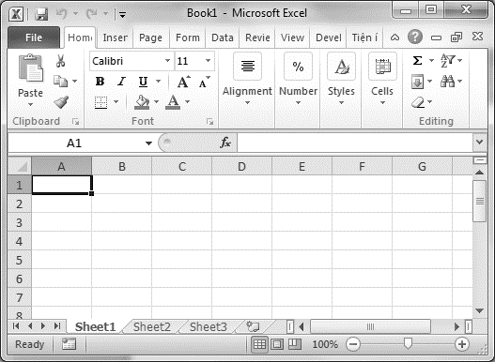
- Bảng tính.
- Thuyết trình
- Chế bản điện tử
- Cơ sở dữ liệu
- Thuật ngữ Ngôn Ngữ Truy Vấn có Cấu Trúc (SQL) có liên quan chặt chẽ nhất với loại phần mềm nào?
- Bảng tính.
- Thuyết trình
- Chế bản điện tử
- Cơ sở dữ liệu
- Kết nối mỗi hoạt động với loại phần mềm phù hợp nhất.
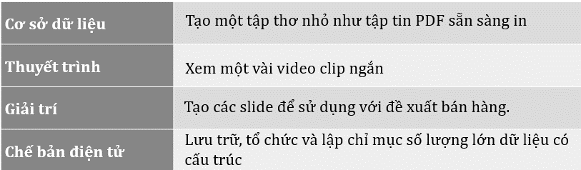
- Loại ứng dụng nào được hiển thị trong hình (bộ sưu tập)?
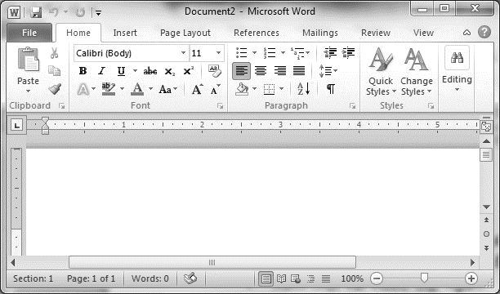
- Thuyết trình
- Bảng tính
- Cơ sở dữ liệu
- Bộ Xử Lý Văn Bản.
- Bạn sẽ sử dụng phần mềm tiện ích nào để tạo các tệp .gz và .bz trên máy tính Linux?
- Bảo trì ổ đĩa
- Sao lưu/lưu trữ
- Trình cài đặt
- Nén tập tin.
- Sắp xếp phù hợp từng hoạt động với loại phần mềm phù hợp nhất.

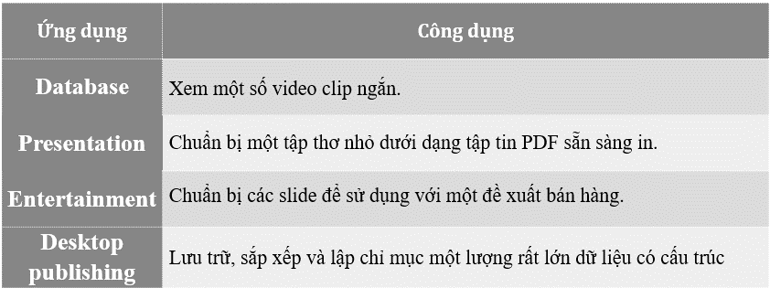
- Sắp xếp các phần mở rộng tập tin phù hợp với các chương trình ứng dụng:
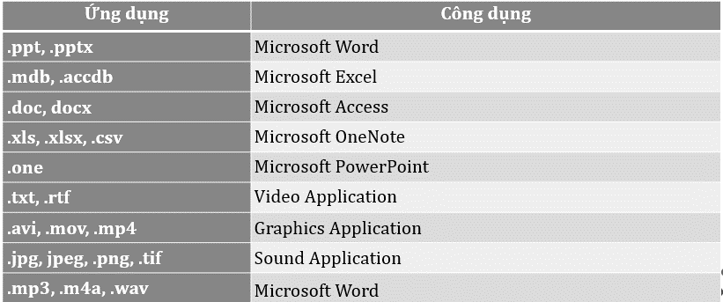
- Tùy chọn nào dưới đây là tên cho một đoạn mã cho phép các thiết bị ngoại vi giao tiếp với máy tính? (Chọn 1)
  - A firmware modifier
  - A bus
  - A driver
  - Program
- Phát biểu nào dưới đây nói về phần mềm đúng nhất?
- Là một đoạn chương trình cho phép thiết bị giao tiếp được với máy tính
- Là các chương trình được cài đặt trong ROM
- Là những thông tin được lưu trữ trong RAM
- Là một tập hợp các chỉ thị (lệnh) nhằm hướng dẫn cho máy tính thực hiện một/nhiều tác vụ nào đó.
- Giấy phép phần mềm là tóm tắt trong các thỏa thuận Giấy phép người dùng cuối (EULA-End User License Agreement), thường sẽ hiển thị khi cài đặt phần mềm, và vạch ra các điều khoản cũng như nguyên tắc để sử dụng phần mềm một cách hợp pháp. Tuy nhiên, có một giới hạn không được bao gồm trong tất cả các thỏa thuận cấp phép. Đó là gì? (Chọn 1)
- Sao chép phần mềm cho nhiều người khác
- Cài đặt phần mềm trên nhiều máy tính.
- Hiệu chỉnh bất kỳ phần nào của phần mềm
- Số giờ sử dụng phần mềm trong ngày
- Những đối tượng nào liên quan đến thỏa thuận giấy phép người dùng cuối (End User License Agreement – EULA)? (Chọn 1)
- Các nhà phân phối phần mềm và người sử dụng chương trình
- Tác giả và nhà sản xuất chương trình
- Người dùng cuối và công ty nơi họ làm việc đã mua chương trình
- Người giữ bản quyền của chương trình và người dùng cuối
- Để tạo một danh sách với số lượng lớn khách hàng, ứng dụng nào dưới đây là thích hợp? (Chọn 1).
- Microsoft Access (Database)
- Microsoft Excel (Spreadsheet)
- Microsoft Word (Document)
- Microsoft PowerPoint (Presentation)
- Hai phương pháp được sử dụng để thiết lập một hệ thống chia sẻ tập tin?
- Tạo một cấu trúc hợp lý để bạn và những người khác chia sẻ các tập tin
- Sao chép tập tin chia sẻ đến một thiết bị lưu trữ di động bên ngoài
- Thực hiện theo các tiêu chuẩn công ty hoặc trường học
- Chỉ lưu giữ những tập tin được cho là sẽ được chia sẻ với những người nào khác
- Chỉ gởi tập tin qua email
- Tập tin ứng dụng nhằm thực hiện mục đích gì?
- Bao gồm hướng dẫn chi tiết cho các bộ vi xử lý để thực hiện nhiệm vụ
- Chứa các dữ liệu bạn đã nhập và muốn được lưu trữ
- Tập tin hệ thống có chứa hướng dẫn chi tiết về các nhiệm vụ cần thực hiện
- Xác định tên đăng nhập và mật khẩu trước khi bạn cso thể nhập dữ liệu của mình.
- Firmware là gì?
- Một mã số nhận dạng mà nhà cung cấp sản phẩm gắn vào linh kiện phần cứng
- Được lập trình và được nhúng vào trong một thiết bị phần cứng
- Một bảo hành được cung cấp với một thiết bị phần cứng
- Một tên gọi khác cho phần cứng đặc biệt nhỏ như một linh kiện
- Một trình điều khiển thiết bị là gì?
- Một hệ thống tập tin mà đi kèm với hệ điều hành
- Một con chip trong các đơn vị hệ thống giúp nhận diện phần cứng được kết nối
- Phần mềm cho phép một máy tính giao tiếp và điều khiển các thiết bị kết nối
- Một con chip trong một thiết bị kết nối với máy tính để xác định máy tính mà nó kết nối tới.
- Tại sao bạn không nên xóa các tập tin chương trình khi bạn không còn muốn sử dụng một chương trình phần mềm nữa? (Chọn 1)
- Bạn phải thực hiện chống phân mảnh trên hệ thống trước khi xóa một chương trình
- Bạn phải luôn luôn nhận được sự cho phép gỡ bỏ cài đặt từ người quản trị mạng
- Nếu bạn xóa các tập tin chương trình không đúng cách, các thông tin cấu hình cũ của chương trình vẫn còn lưu lại trong Registry
- Các tập tin tài khoản mà bạn đã tạo bằng cách sử dụng chương trình cũng sẽ bị xóa cùng một lúc.
- Trước khi cái đặt, một chương trình phần mềm thường yêu cầu điều gì ở hệ điều hành để có thể đảm bảo hoạt động?
- Tốc độ xử lý & dung lượng RAM
- Nhãn hiệu và độ nhạy chuột
- Thương hiệu loa máy tính
- Loại máy in và số lượng trang in mỗi phút
- Bạn nên làm gì khi nhận được thông báo về một bản cập nhật phần mềm?
- Không bao giờ chạy bản cập nhật
- Hãy để các quản trị mạng biết để họ có thể tự động áp dụng và các bản cập nhật
- Chạy nâng cấp ngay lập tức mà không quan tâm đến các vấn đề đi kèm
- Tìm hiểu về mục đích bảng cập, quyết định việc cập nhật ngay bây giờ hoặc sau này
- Ba ví dụ về đa phương tiện? (Chọn 3)

- Bất cứ thứ gì mua từ iTunes
- Bảng trượt và bút stylus
- Khung hình
- Movie Trailer
- Tiểu thuyết Jane Austen in trên giấy mềm
- Trò chơi Warrcraft

- Máy tính sẽ thực hiện việc gì khi bạn khởi động một chương trình ứng dụng
- Nạp một bản sao của các chỉ dẫn hoạt động của chương trình vào bộ nhớ RAM
- Lưu trữ các tập tin làm việc trước đó của chương trình ứng dụng
- Kiểm tra dung lượng còn trống trên đĩa cứng
- Đóng tất cả các chương trình ứng dụng khác đang mở
- Tại sao bạn muốn cài đặt một ngôn ngữ khác trên máy tính? (Chọn 1)
- Để thay đổi việc hiển thị dữ liệu hoặc cách nhập liệu (input)
- Để tự động chuyển đổi email định sang ngôn ngữ của bạn khi bạn mở chúng
- Để cho phép quét hoặc fax từ các nước khác để được dịch tự động
- Để dịch một tài liệu tự động từ một ngôn ngữ khác.
- Chính sách nhóm thường được áp dụng cho? (Chọn 1)
- Các nhóm người dùng hoặc nhóm máy tính
- Hệ thống máy tính để bàn cá nhân
- Hệ thống mạng cá nhân
- Tài khoản người dùng cá nhân
- Ai sẽ quyết định quyền truy cập hợp pháp cho các chương trình và các tập tin bạn cần có trên một máy tính kết nối với mạng trong công ty? (Chọn 1)
- Người quản lý mạng
- Giám đốc hoặc giám sát viên
- Đồng nghiệp
- Người làm công việc trước bạn
- Một chương trình máy tính là gì?
- Một tập các bước mà người sử dụng phải tuân theo để mua phần mềm
- Thiết lập các quy tắc mà người sử dụng phải tuân theo khi sử dụng phần mềm ứng dụng
- Một tập hợp các quy tắc về việc sử dụng hợp pháp phần mềm ứng dụng
- Chuỗi các chỉ thị được viết để thực hiện các nhiệm vụ cụ thể
- Bạn thực sự nhận được những gì khi mua một chương trình phần mềm?
- Các quyền chia sẻ chương trình với người dung khác
- Mã nguồn của chương trình
- Quyền bán các chương trình phần mềm cho người khác
- Giấy phép cho phép cài đặt & sử dụng chương trình phần mềm.
- Tùy chọn nào sau đây nói về chương trình phần mềm có giới hạn sử dụng được mô tả bởi bản quyền, bằng sáng chế, và các thỏa thuận giấy phép? (Chọn 1)
- Phần mềm năng suất (Productivity Software)
- Phần mềm tiện ích (Utility Software)
- Phần mềm độc quyền (Proprietary Software)
- Phần mềm mã nguồn mở (Open Source Software)
- Phần mềm nào được xem là phần mềm độc quyền được cung cấp miễn phí cho người sử dụng trên cơ sở thử nghiệm và thường bị hạn chế các chức năng, các tiện ích. Nó được cung cấp như một bản demo?
(Chọn 1)
- Phần mềm chia sẻ (Shareware)
- Phần mềm thương mại (Commercial Software)
- Phần mềm miễn phí (Freeware)
- Phần mềm mã nguồn mở (Open Source Software)
- Giấy phép theo trung tâm (site licence) là gì? (Chọn 1)
- Giấy phép cài đặt và sử dụng chương trình phần mềm trên nhiều máy tính ở bất kỳ vị trí nào
- Giấy phép cài đặt và sử dụng chương trình phần mềm trên một máy tính cụ thể ở bất kỳ vị trí nào
- Giấy phép cài đặt và sử dụng chương trình phần mềm trên một máy tính cụ thể ở một địa điểm
- Giấy phép cài đặt và sử dụng chương trình phần mềm trên nhiều máy tính tại một địa điểm
- Phần mềm công cộng (Public domain software) là gì? (Chọn 1)
- Phần mềm đi kèm cài đặt sẵn trên máy tính mới
- Phần mềm tạo ra cho trẻ em sử dụng trong môi trường học thuật
- Phần mềm mà tác giả từ chối bản quyền và có thể được sử dụng với bất cứ ai mà không hạn chế
- Phần mềm mà bạn có thể truy cập & thay đổi mã nguồn.
- Phần mềm nào là thích hợp để sử dụng trong việc tính toán và quản lý dữ liệu với quy mô dữ liệu vừa và nhỏ? (Chọn 1).
- Microsoft Access (Database)
- Microsoft Excel (Spreadsheet)
- Microsoft Word (Document)
- Microsoft PowerPoint (Presentation)
- Tùy chọn nào dưới đây là tiện ích của việc sử dụng phần mềm nén và giải nén? (Chọn 1).
- Phân tích dung lượng đĩa đang được sử dụng
- Phân chia một tập tin thành nhiều tập tin có dung lượng nhỏ hơn
- Tạo tập tin có dung lượng nhỏ hơn
- Phát hiện các tập tin bị nhiễm virus
- Tạo thư mục có dung lượng nhỏ hơn
- Phân tích và loại bỏ những track hư trên đĩa
- Các tùy chọn nào dưới đây là lợi ích khi cập nhật một phần mềm ứng dụng? (Chọn 3).
- Bổ sung các điều khoản có lợi cho người sử dụng
- Tăng cường bảo mật
- Khắc phục các lỗi của phần mềm
- Phần mềm được tăng cường các tiện ích hoặc tính năng
- Loại bỏ những Công cụ hoặc tính năng mà người dùng không sử dụng
- Sau khi Hệ điều hành được nâng cấp, một số phần mềm báo lỗi khi sử dụng hoặc không thể sử dụng được nữa. Tùy chọn dưới đây được sử dụng để khắc phục sự cố (Chọn 1)

- Repair
- Uninstall
- Task Manager
- Program Compatibility Wizard
- Upgrade
- Update

- Phần mềm nào phải được cài đặt trước các phần mềm khác? (Chọn 1)
- Trình duyệt web
- Phần mềm duyệt email trên máy khách
- Hệ điều hành
- Chương trình xử lý văn bản
- Phần mềm nào sau đây được xem là một ứng dụng web? (Web app) (Chọn 1)
- Phần mềm theo dõi mọi thứ bạn xem trên Internet
- Phần mềm được thiết kế để có thể truy cập và sử dụng qua internet
- Phần mềm được sử dụng để xem thông tin trên Internet
- Phần mềm có thể phát hiện quá trình đăng nhập và mật khẩu của bạn bất cứ khi nào bạn đang ở trên Internet
- Bạn cài đặt một chương trình phần mềm mới nó hoạt động tốt. Tuy nhiên, một chương trình khác lại không hoạt động, nguyên nhân nào có thể gây ra vấn đề này? (Chọn 1)
- Hai chương trình cùng chia sẻ một tập tin hệ thống, nhưng các phiên bản mới hơn của các tập tin hệ thống có thể không tương thích với các chương trình cũ.
- Các phần mềm mới không tương thích với hệ điều hành của bạn
- Bàn cần một ổ cứng lớn hơn để cho phép hai chương trình có thể chạy cùng một lúc
- Hệ thống của bạn không đáp ứng các yêu cầu hệ thống tối thiểu của phần mềm mới.

SỰ CỐ MÁY TÍNH
- Máy tính của bạn đang chạy Microsoft Windows 8. Một trong những chương trình của bạn đã bị hỏng nặng. Quá trình cài đặt không thành công khi bạn cố gắng cài đặt từ phương tiện gốc. Những gì bạn nên làm?
- Xóa bỏ thư mục có chứa các tập tin chương trình
- Khởi động máy tính từ phương tiện cài đặt Windows
- Khởi động lại Windows ở chế độ Safe Mode
- Gỡ bỏ cài đặt chương trình (Uninstall the program).
- Một hộp thoại cảnh báo bạn về nhiễm vi-rút và nhắc bạn tải xuống và mua một chương trình chống vi-rút cụ thể. Bạn đã cài đặt chương trình chống vi-rút, nhưng nó sẽ không khởi chạy. Bạn nghi ngờ rằng máy tính của bạn đã bị nhiễm một phần mềm bảo mật giả mạo. Trước tiên bạn nên làm gì?
- Cài đặt lại chương trình chống vi-rút
- Khởi động với config tốt nhất sau cùng mà bạn biết
(Last Known Good Configuration)
- Phục hồi đến điểm khôi phục được biết đến.
- Khởi động máy tính ở chế độ Safe Mode
- Bạn đang khắc phục sự cố lỗi kết nối mạng trên máy tính để bàn chỉ hỗ trợ kết nối có dây. Đây là máy tính duy nhất đang gặp sự cố. Đèn kết nối không sáng trên adapter mạng hoặc cổng chuyển mạch (Switch) mà máy tính được kết nối. Bạn chạy lệnh sau: ping 127.0.0.1 Lệnh này không báo cáo bất kỳ lỗi nào. Bạn khởi động lại máy tính, nhưng vấn đề vẫn tiếp tục. Bạn nên làm gì tiếp theo?
- Đặt lại card bộ điều hợp mạng bằng tác động vật lý
- Khởi động lại công tắc mạng
- Thay thế cáp mạng.
- Cập nhật trình điều khiển bộ điều hợp mạng
- Máy tính chạy Microsoft Windows được định cấu hình để tự động nhận địa chỉ IPv4. Máy tính đang gặp phải sự cố truyền thông mạng. Bạn có thể xác định xem máy tính có địa chỉ IP hợp lệ hay không bằng cách nào?
- Chạy lệnh ping
- Chạy lệnh ipconfig.
- Mở Device Manager
- Mở Computer Management
- Bạn tải về bản cập nhật firmware BIOS và tạo một ổ đĩa USB khởi động để sử dụng nó. Bản cập nhật BIOS không thành công với lỗi. Bạn đã làm gì trước tiên?
- Đặt lại (Reset) CMOS RAM
- Khởi động lại máy tính từ ổ cứng.
- Khởi động lại máy tính từ phương tiện cài đặt
- Chạy lại cập nhật
- Kết nối wi-fi của bạn đang hoạt động, nhưng kết nối Ethernet của bạn lại không. Hai vấn đề nào có thể ngăn không cho kết nối Ethernet của bạn hoạt động? (Chọn hai đáp án.)
- Phích cắm RJ-45 của bạn bị hỏng.
- Cáp HDMI của bạn bị uốn cong
- Wi-fi của bạn đã được bật
- Cáp Ethernet của bạn bị bị gấp gãy.
- Phích cắm RJ-11 của bạn bị hỏng
- Mục đích của cáp vòng lại (Loopback Cable) là gì?
- Để kết nối một cổng trên máy tính với một cổng khác trên cùng một máy tính
- Cung cấp kết nối trực tiếp giữa hai máy tính mà không cần phần cứng mạng bổ sung
- Để kết nối hai bộ chuyển mạng
- Để trả lại luồng dữ liệu ra khỏi một cổng và trở lại cùng một cổng.
- Một máy tính chạy dưới hệ điều hành Windows có hai bộ điều hợp hiển thị (Display Adapters). Bạn đang khắc phục sự cố một vấn đề hiển thị. Trong Device Manager, một trong các bộ điều hợp hiển thị có một dấu chấm than màu vàng. Điều này cho thấy điều gì?
- Thiết bị đã bị tắt
- Phần sụn thiết bị đang trong quá trình cập nhật
- Thiết bị này có một sự cố không xác định.
- Thiết bị đã được cài đặt thủ công
- Hiệu suất của một máy tính chạy Windows đã xuống cấp theo thời gian. Bạn cần phải kiểm tra dung lượng đĩa để biết các lỗi và phân mảnh. Bạn nên nhấn vào đâu?
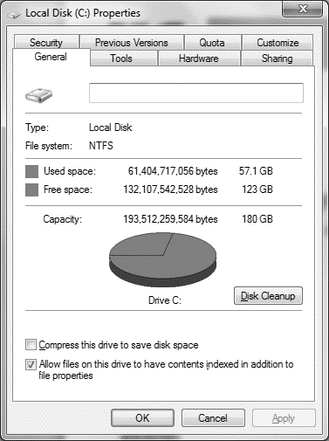
- Bạn có một máy tính đang chạy Microsoft Windows. Bạn đã cài đặt một trình điều khiển thiết bị mới cho màn hình hiển thị của bạn, nhưng màn hình hiển thị hiện đang nhấp nháy. Hai tùy chọn nào sẽ cho phép bạn gỡ trình điều khiển mới được cài đặt? (Chọn hai đáp án.)
- Khởi động lại Windows.
- Tắt thiết bị thông qua Device Manager
- Quay trở lại (Roll back) thiết bị thông qua Device Manager
- Gỡ cài đặt trình điều khiển thiết bị thông qua trình cài đặt của trình điều khiển.
- Ba điều bạn có thể làm để tìm kiếm nguồn trợ giúp kỹ thuật có chất lượng hỗ trợ cho hệ thống windows của bạn?
- Gọi điện tới một tạp chí về CNTT để được tư vấn
- Tìm các kiến thức cơ sở của Windows (Windows Knowledge Base)
- Tìm kiếm trên Internet tại các nhóm hoặc các diễn đàn Chuyên về Windows
- Đưa hệ thống cho bạn bè của bạn để được tư vấn
- Liên hệ trực tiếp với Microsoft
- Sắp xếp các từ theo đúng định nghĩa của nó:
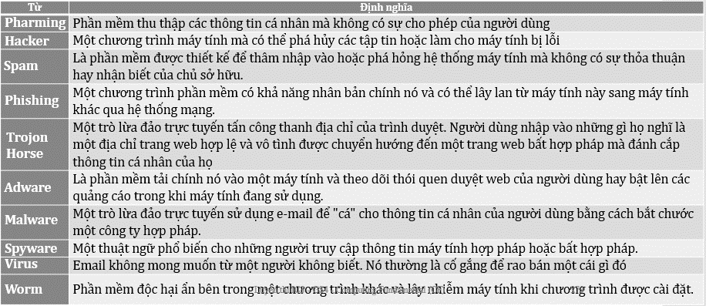
- Sắp xếp các chẩn đoán phù hợp với các triệu chứng có thể xảy ra đối với máy tính PC.
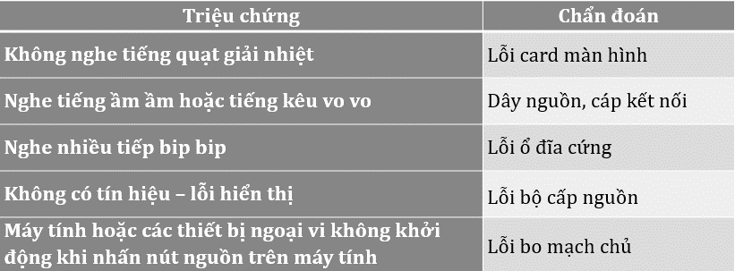

- Khi nào cần khởi động Windows ở chế độ Safe Mode? (Chọn 2)
- Phát sinh lỗi hệ thống, Windows khởi động không bình thường.
- Cần kiểm tra phần cứng máy tính
- Cần hiệu chỉnh lại hệ điều hành
- Cần loại bỏ một số virus hoặc một số malware bằng cách quét virus hoặc malware ở chế độ safe mode.
- Hai nhiệm vụ bạn cần thực hiện để giữ cho máy tính của bạn an toàn?
- Luôn luôn có một người quản trị mạng trong nhà
- Luôn nâng cấp lên các ứng dụng mới nhất và tốt nhất hoặc nâng cấp hệ điều hành
- Lên lịch bảo trì đĩa thường xuyên
- Luôn nâng cấp cho các thiết bị phần cứng tốt nhất và gần đây nhất
- Bảo đảm ứng dụng và hệ điều hành cập nhật được cài đặt theo yêu cầu
- Bạn cần làm gì trước khi gọi cho hỗ trợ kỹ thuật nếu bạn thấy máy in không có điện?
- Đảm bảo rằng có giấy trong khay máy in
- Bảo đảm rằng tất cả dây điện được cắm một cách an toàn
- Bảo đảm rằng máy in đã không bị di chuyển
- Bảo đảm rằng bạn có quyền truy cập vào máy in
- Xác định hai lý do tại sao một bản cài đặt cập nhật dừng lại 52%, sau đó máy tính không hồi đáp?
- Bạn đã bị mất một kết nối đến internet mà đó là điều kiện cần thiết để tiếp tục cập nhật
- Bạn có thể không có đủ không gian đĩa trên ỗ đĩa để hoàn thành cài đặt các bản cập nhật
- Bạn không có quyền truy cập để cài đặt hoặc cập nhật phần mềm
- Không có không gian còn lại trên ổ đĩa mạng để tiếp tục cập nhật
- Các bản cập nhật phát hiện bạn không có một bản sao đầy đủ của phần mềm cài đặt
- Loại hình backup dữ liệu nào chỉ sao lưu những file bạn đã thay đổi kể từ thời điểm hệ thống thực hiện một sao lưu đầy đủ? (Full backup)
- Incremental
- Differential
- Full Backup
- Partion Backup
- Ba lỗi có thể xảy ra khi nâng cấp hệ điều hành?
- Bạn có thể gặp xung đột với với các ứng dụng khác
- Bạn có thể yêu cầu quyền quản trị để đăng nhập sau khi nâng cấp
- Bạn có thể sơ ý cài một ấn bản lỗi
- Bạn có thể mua các nâng cấp phần cứng trước khi cài đặt bản nâng cấp phần mềm
- Bạn có thể quên kích hoạt bản nâng cấp hệ điều hành
- Điều gì nên làm sau khi cài đặt một bản cập nhật?
- Thông báo cho người quản trị mạng rằng bạn đã cài đặt bản cập nhật
- Tắt máy tính cho đến khi người quản trị mạng đến kiểm tra hệ thống
- Thực hiện quét toàn bộ hệ thống để kiểm tra bất kỳ loại virus sau khi cài đặt
- Khởi động lại máy để đảm bảo rằng thông tin đăng nhập của bạn vẫn hoạt động
- Ba đặc điểm có thể cho biết hệ thống của bạn có thể bị nhiễm virus?
- Các máy tính dường như chạy chậm hơn bình thường
- Tin nhắn bắt đầu xuất hiện một cách ngẫu nhiên trên màn hình của bạn
- Bạn sẽ được nhắc để thay đổi mật khẩu khi bạn cố gắng để đăng nhập vào lần sau
- Thông báo lỗi về việc thiếu các tập tin hệ thống xuất hiện
- Bây giờ bạn có toàn quyền cài đặt các chương trình trên hệ thống
- Nếu máy tính không khởi động như bình thường, bạn nên làm gì để thử và xác định nguyên nhân của vấn đề?
- Chạy phần mềm chống virus của bạn
- Cài đặt một bản sao lưu của hệ điều hành
- Chạy check disk
- Cố gắng khởi động vào chế độ Safe Mode
- Tùy chọn nào dưới đây là cách giao tiếp với các nguồn trợ giúp bên ngoài? (chọn 2)
- Điện thoại
- Tin nhắn tức thời
- Trợ giúp trực tuyến thông qua Internet
- Trợ giúp trực tuyến đi kèm với phần mềm

- Bấm vào nút hiển thị một bảng mục lục trợ giúp

PHẦN THỰC HÀNH
- Thực hiện thao tác sử dụng System Tools để hiển thị thông tin hệ thống (Information System)
- Thực hiện thao tác để thiết lập quyền truy cập Read/Write cho Guest đối với thư mục Pictures trong Libraries.
- Thực hiện thao tác thêm (add) tập tin TulipsModified.gif trên Desktop vào Compressed (Zipped) folder trên Desktop và đặt tên folder là Tuplip.zip.
- Thực hiện thao tác để thiết lập quyền truy cập Read/Write cho Guest đối với thư mục Pictures trong Libraries.
- Thực hiện thao tác cho phép tùy chọn tự động di chuyển con trỏ tới nút mặc định trong hộp thoại. (Lưu ý: chấp nhận tất cả các giá trị mặc định.).
- Thực hiện thao tác cho phép tùy chọn nâng cao độ chính xác con trỏ chuột. (Lưu ý: chấp nhận tất cả các giá trị mặc định.).
- Thực hiện thao tác để hiển thị thông tin về phiên bản Windows đang sử dụng, service pack nào đã được cài đặt và tốc độ của bộ xử lý. Để nguyên màn hình sau khi thực hiện.
- Thực hiện thao tác để hiển thị chi tiết các thành phần của Windows Experience Index.
- Thực hiện các thao tác để kiểm tra các bản cập nhật của hệ điều hành Windows 7.
- Thực gỡ bỏ các trình điều khiển không làm việc được phát hiện sau khi khởi động máy tính ở chế độ Safe Mode.
- Thực hiện thao tác sử dụng trợ giúp của Windows về việc sử dụng Administrative Tools.
- Thực hiện thao tác sử dụng Task Manager để kết thúc tác vụ GMetrix không phản hồi
- Thực hiện thao tác tạo một Shortcut trên Desktop liên kết đến thư mục Pictures chứa trong thư mục Libraries. Đặt tên Shortcut này là MyShortCut.
- Thực hiện thao tác hiệu chỉnh kích thước của tập tin ảnh Penguins.jpg trong thư mục Library\Pictures\Public Pictures thành 512 pixels chiều rộng, 384 pixels chiều cao và lưu tập tin đã hiệu chỉnh dưới dạng .png có tên là PenguinsSmaller.png trên Desktop.
- Thực hiện thao tác để reinstall một ứng dụng đã được cài đặt trên máy tính.
- Thực hiện thao tác để uninstall một ứng dụng đã được cài đặt trên máy tính.
- Thực hiện thao tác xem lịch sử update của windows 7 (View Update History)
- Thực hiện thao tác bật chế độ tự động update của windows 7
- Thực hiện thao tác bật chức năng tường lửa của windows 7
- Thực hiện thao tác xem máy in đã cài đặt trong windows 7
- Thực hiện thao tác cài đặt máy in mới trong windows 7
- Thực hiện thao tác khai báo máy in mặc định (default) trong windows 7
- Thực hiện thao tác sử dụng Task Manager để hiển thị các Services Status theo thứ tự Running – Stopped.

